NS800分光色差仪
NS800分光色差仪采用了组合LED精密分光的原理，将光 线按一定波长间隔分开，然后采用若干组传感器阵列进行感光分析。NS800分光色差仪的精度更高，对任何颜色都非常敏感，除了准确测量Lab值、dE值之 外，还可以直接显示光谱反射率曲线，可以实现配色功能，也可以精确计算出各种色差仪公式的真正参数。
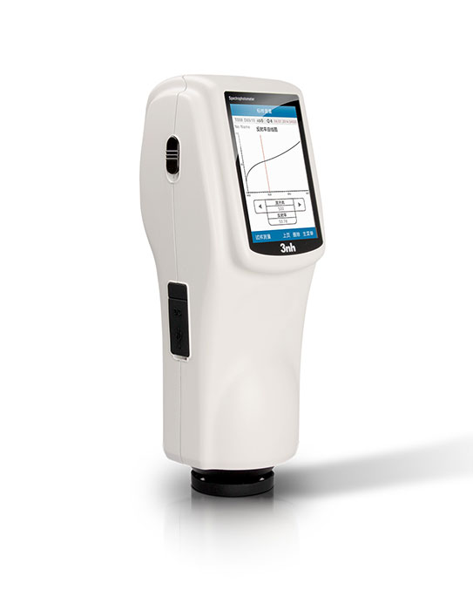

NS800分光色差仪产品特点：
1.优美的外观造型与符合人力力学的结构设计完美结合；
2.标准45/0几何光学结构，符合CIE，ISO，ASTM，DIN相关标准，准确性无可比拟；
3.超大3.5英寸电容触摸屏纯屏设计界面，友好的操作界面，非凡的操作体验；
4.两种标准观察者角度，多种光源模式，多种表色系，符合多种标准的色度指标，满足各种客户对颜色测量的需求；
5.重复精度ΔE*ab 0.04以内，台间差ΔE*ab 0.2以内，稳定的测试性能；
6.大容量存储空间，可存储10000条以上测试数据；
7.PC端软件有功能强大的功能扩展；
8.较高硬件配置，融入多项创新技术；
9.超大积分球，更有效的匀化光线，使测量的数据更精确；
10.15°屏幕倾斜角度，更符合人眼观测习惯。
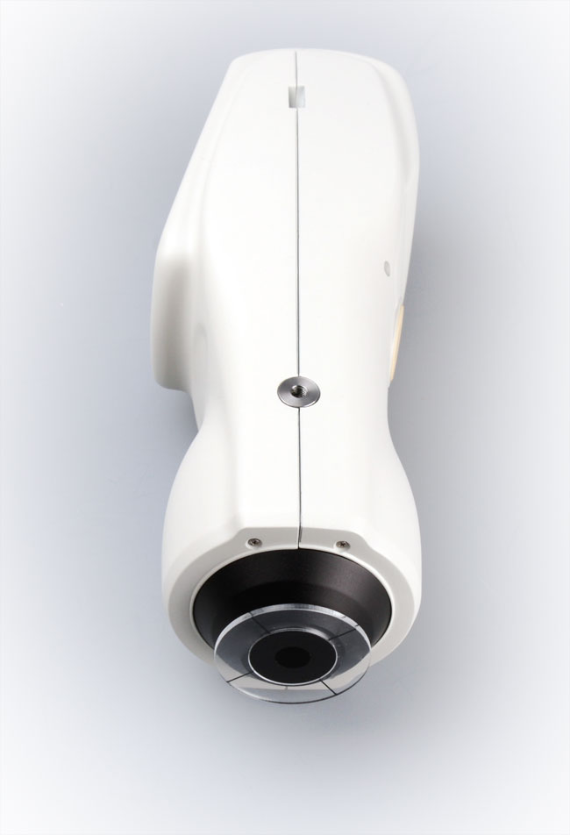
NS800产品技术规格
产品型号 | NS800
照明方式 | 45°/0°(45°环形均匀照明0°接收);  符合标准CIE No.15，GB/T 3978.
积分球尺寸 | Φ58mm
照明光源 | 组合LED光源
感应器 | 硅光电二极管
测量波长范围 | 400~700nm
波长间隔 | 10nm
反射率测定范围 | 0~100%
测量口径 | Φ8mm
颜色空间 | CIE LAB,XYZ,Yxy,LCh,CIE LUV
色差公式 | ΔE*ab,ΔE*uv,ΔE*94,ΔE*cmc(2:1),ΔE*cmc(1:1),ΔE*00v
其它色度指标 | WI(ASTM E313，CIE/ISO,AATCC,Hunter)，  YI(ASTM D1925，ASTM 313),  TI(ASTM E313，CIE/ISO),  同色异谱指数Mt，  粘色牢度，变色牢度
观察者角度 | 2°/10°
观测光源 | D65，A,C,D50，D55，D75，F2，F6，F7，F8，F10，F11,F12
显示 | 光谱图/数据，样品色度值，色差值/图，合格/不合格结果，  颜色偏向，颜色仿真
测量时间 | 1.5s
重复性 | 分光反射率：标准偏差0.1%以内（400~700nm：0.2%以内）：  色度值：ΔE*ab 0.04以内（校正后,以间隔5s测量白板30次平均值）
台间差 | ΔE*ab 0.2以内（BCRA系列Ⅱ 12块色板测量平均值）
尺寸 | 长X宽X高=90X77X230mm
重量 | 约600g
电池电量 | 锂电池，8小时内5000次
照明光源寿命 | 5年大于160万次测量
显示屏 | TFT 真彩 3.5inch，电容触摸屏
接口 | USB/RS-232
存储数据 | 标样1000条，试样10000条
操作温度范围 | 0~40℃（32~104°F）
存储温度范围 | -20~50℃（-4~122°F）
标准附件 | 电源适配器、锂电池、说明书、光盘（内含管理软件）、数据线、黑白校正筒、保护盖、腕带
可选附件 | 微型打印架、粉末测试盒

